1: Hvad kan I huske fra nedenstående tre velfærdsmodeller?
Solen skinner (forhåbentlig), så vi starter med en Walk and talk i det gode vejr. Forklar også for hinanden de interne udfordringer, som den danske velfærdsstat står over for. Der er tre hovedområder fra bogen. Husk at bruge fagbegreber. Opsamling på klassen.
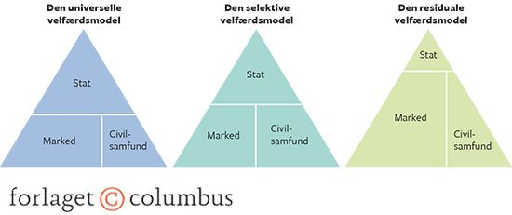

Opgave 2: De tre velfærdsmodeller
  - Sæt de korrekte sætninger fra tekstboksen i nedenstående skema
  - Brug jeres bog til at få hjælp

- Dem, der er på arbejdsmarkedet
- Liberalisme
- Civilsamfundet skal spille en lille rolle, da alle borgeres velfærd anses som et offentligt anliggende
- Kun de allersvageste
- Primært engelsktalende lande som USA, UK og Irland
- Staten skal være tilbagetrukket, og kun hjælpe dem der ikke kan klare sig på markedet
- Markedet skal være stort, så borgerne selv kan sammensætte deres velfærdsordninger via private forsikringer
- Socialisme
- Civilsamfundet er stort, da borgere uden arbejde eller som ikke er forsikret må søge støtte her.
- Markedet skal i nogen grad hjælp med at løse borgernes behov for velfærd gennem forsikringsordninger
- Skandinaviske lande
- Civilsamfundet skal hjælpe dem, der ikke har en privat forsikring, da de offentlige ydelser er utilstrækkelige
- Staten skal være tilbagetrukket, og støtte dem på arbejdsmarkedet via tilskud
- Alle borgere
- Staten skal sikre borgernes velfærd
- Konservatisme
- Markedet skal være lille, da en fri markedsøkonomi har visse negative konsekvenser
- Central- og Sydeuropæiske lande som fx Italien, Spanien, Portugal – til dels Tyskland, Østrig og Frankrig

 | Den universelle velfærdsmodel | Den residuale velfærdsmodel | Den korporative velfærdsmodel
Statens rolle
Markedet rolle
Civilsamfundets rolle
Hvilke borgere tildeles sociale velfærdsydelser?
Hvilke lande har elementer af velfærdsmodellen?
Hvilken ideologi kan kobles på velfærdsmodellen?

Opgave 3: Hvilken velfærdsstat vil du helst bo i?
  - I nedenstående tabeller kan I se nogle lande med forskellige velfærdsstater. I skal nu undersøge følgende:
Spørgsmål | Svar på spørgsmålet | Hvilke tal fra tabellerne bygger du dit svar på?
- Hvilke lande er de rigeste?
- Hvilke lande har det højeste skattetryk?
- Hvilke lande har den højeste indkomstulighed?
- Hvem har den højeste forventet levetid?
- Hvem har den højeste spædbørnsdødelighed?

  - Hvordan kan vi forklare de ovenstående tendenser med viden om de forskellige velfærdsmodeller?
  - På baggrund af denne undersøgelse – Hvor vil du så helst bo? Og hvorfor?

Figur 1: BNP pr. indbygger i dollars
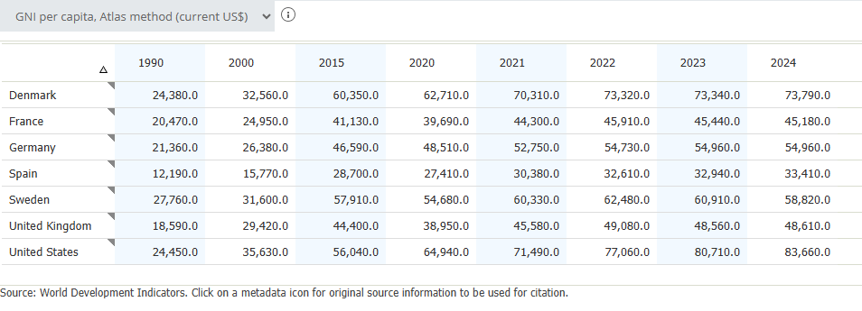
Figur 2: Skat i procent af BNP
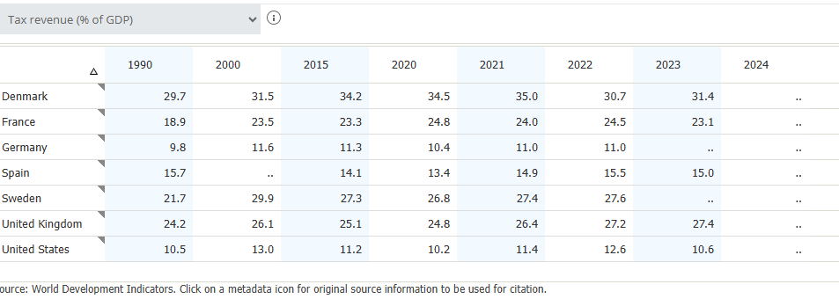

Figur 3: Indkomstulighed i Ginikoefficient
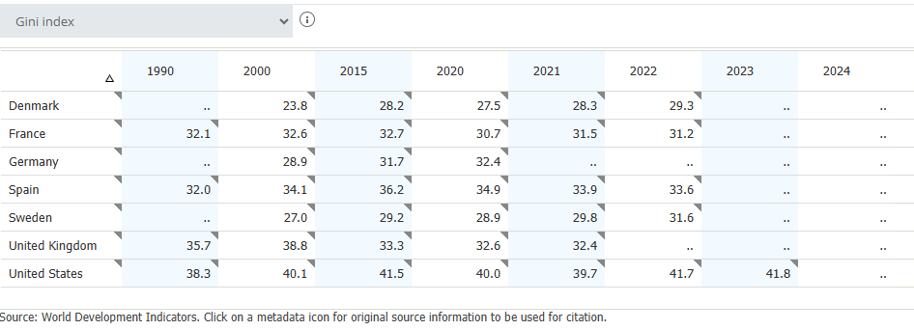

Figur 4: Forventet levetid i år
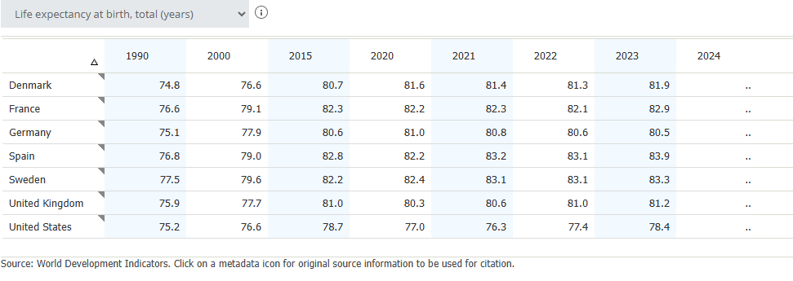

Figur 5: Spædbørnsdødelighed pr 1000 fødsler
